İnsan Vücudundaki Mucizevi Sistem
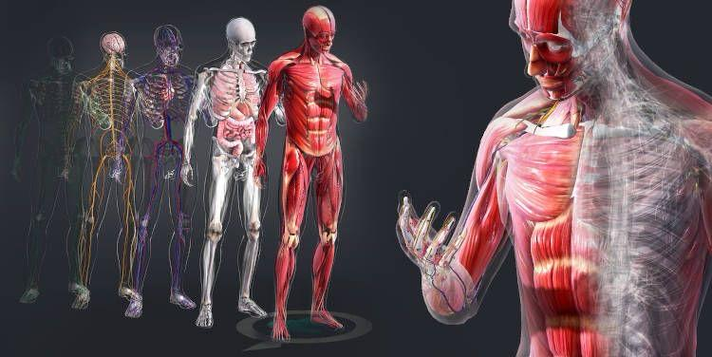
Allah Azze ve Celle kâinatı en güzel şekilde yaratan ve kullarını da yarattıklarından haberdar edendir.
“Hiç şüphesiz senin Rabbin, işte O, her şeyi mükemmel yaratan ve her şeyi hakkıyla bilendir.”¹
İnsanoğlu, kendisini ve çevresini tefekkür nazarıyla incelese Allah Azze ve Celle’nin kudretini görebilir ve O’nu tanıyabilir. Yıllarca kâinat ve insan üzerinde yapılan araştırmalar sonucunda elde edilen bilgiler, buzdağının sadece görünen yüzü niteliğindedir. İnsan, bu bilgiler ışığında tefekkür ederek Rabbini tanıyabilir. Ancak bu bilgiler olmasa da insan kendisine bakarak tefekkür edebilir, Rabbinin kudretini idrak edebilir.
Allah Azze ve Celle kâinatta en çok değer verdiği kulunu muhteşem bir yaratılışla yaratmıştır. İnsana yüklemiş olduğu vazife itibarıyla onu şerefli kılmış ve ona duyu organları, hissedebilme kabiliyeti, idrak edebilme gücü vermiştir. Böylece insan yüklenmiş olduğu vazifeyi yerine getirebilmek için güçlü bir kalbe, Rabbiyle güçlü bir bağa sahip olacaktır.
Furkan Nesli Dergisi olarak okurlarımızın da güçlü bir kalbe, Rabbiyle güçlü bir bağa sahip olması için Tefekkür bölümümüzü sayfalarımıza taşıdık. İnsanoğlunun vücudunu inceleyeceğimiz bu yazı serimizde ilk olarak insanın vücut yapısını ele aldık.
İnsan vücudundaki bazı ilginç bilgilere bu pencereden bakalım:
1. Yetişkin bir insan 7 oktilyon atomdan meydana gelir. Bu kadar çok hücre nasıl bir araya geldi?
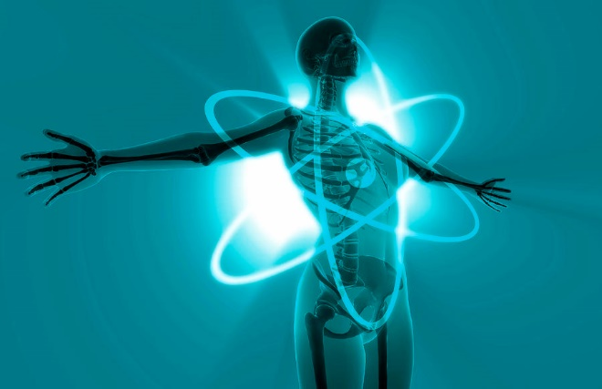

2. Beyin, kandaki oksijenin %20’sini harcıyor. Beyin vücuda oranla küçük bir organ olmasına rağmen neden bu kadar oksijene ihtiyacı var?
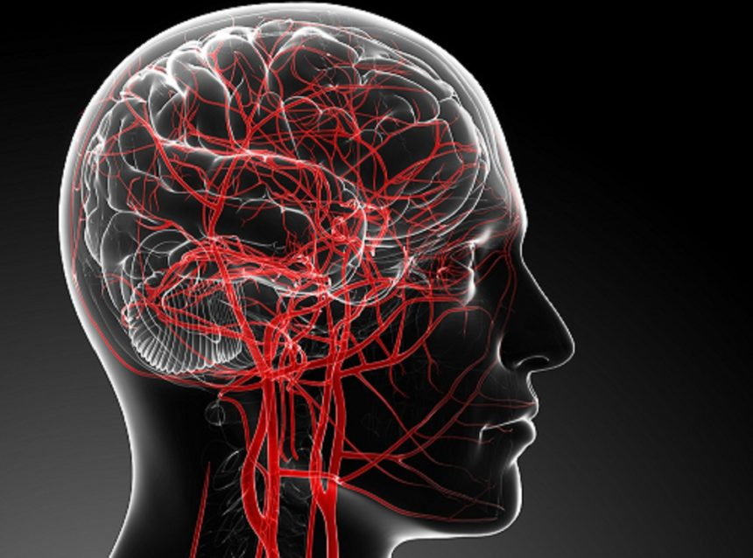
3. Beyin gece, gün boyunca olduğundan daha aktif. Geceleri dinlendiğini sandığımız beynimiz yoksa bizi daha mı çok yoruyor?
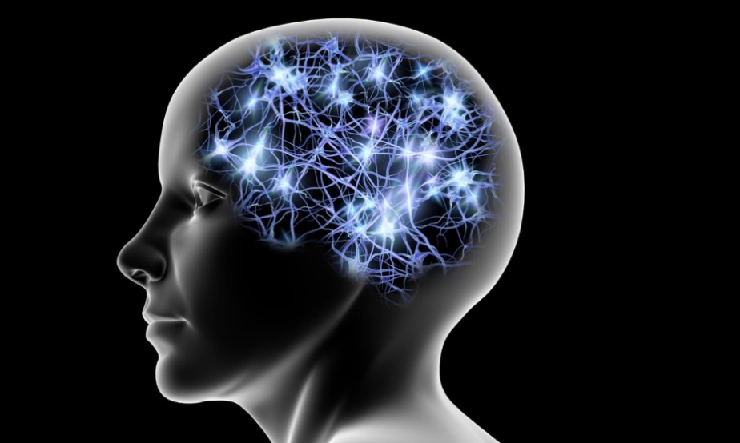
4. “Doğum unutkanlığı” denilen durum annenin tüm acılarını unutturur. Bu rahmeti sağlayan sistemin işleyişi nasıl?
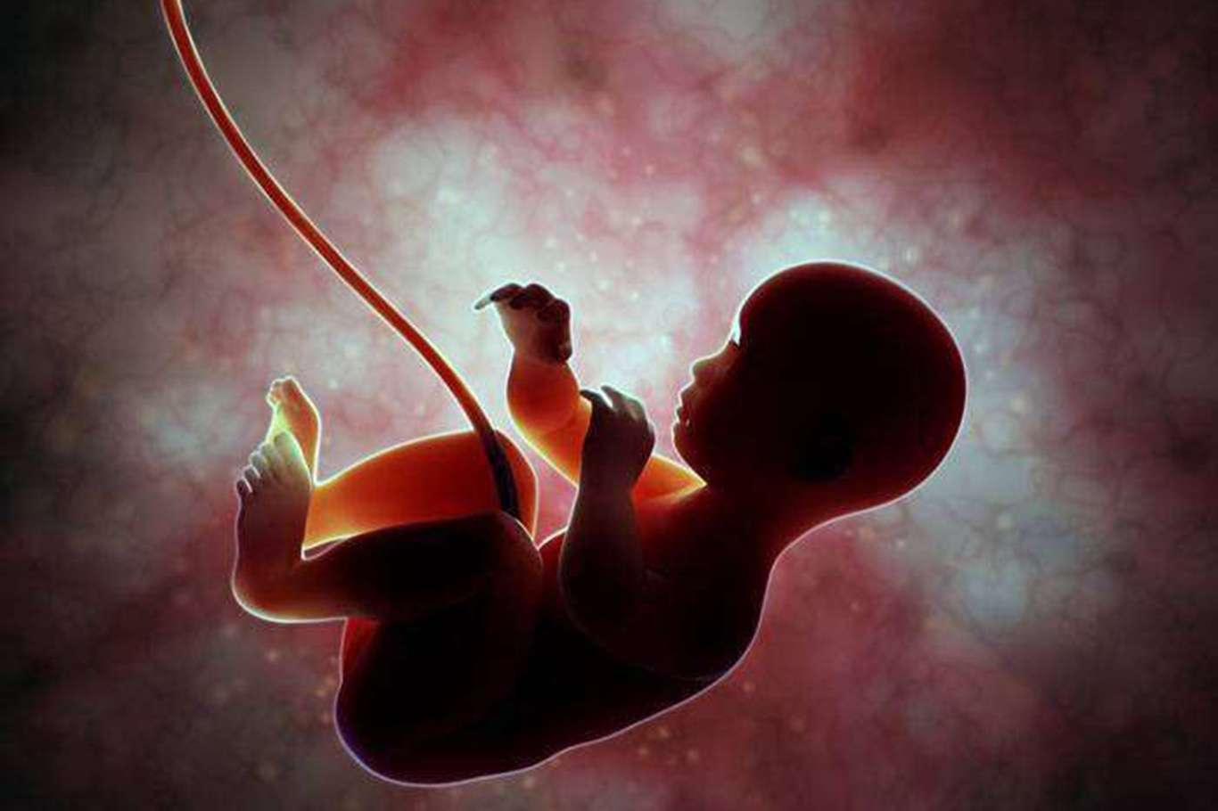

5. Ortalama bir insan günde 60-100 saç teli kaybeder. Buna rağmen neden kel değiliz?
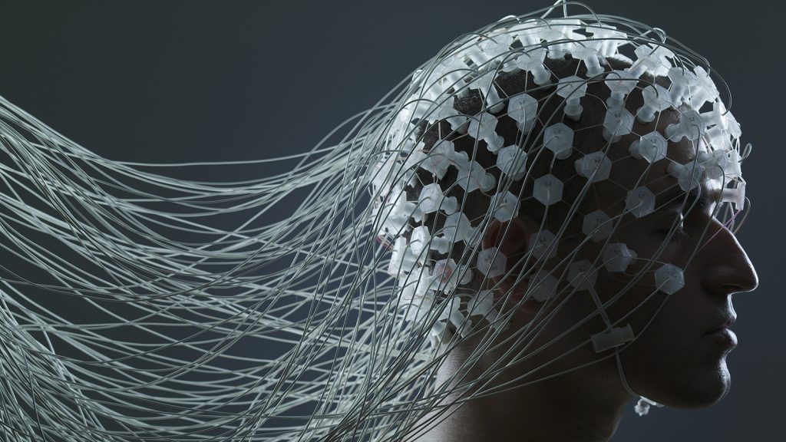
6. En büyük iç organımız ince bağırsağımızdır. Yaklaşık 7 metre uzunluğundadır. 4 insan boyu olan ince bağırsak nasıl olur da insan bedenine sığabiliyor?
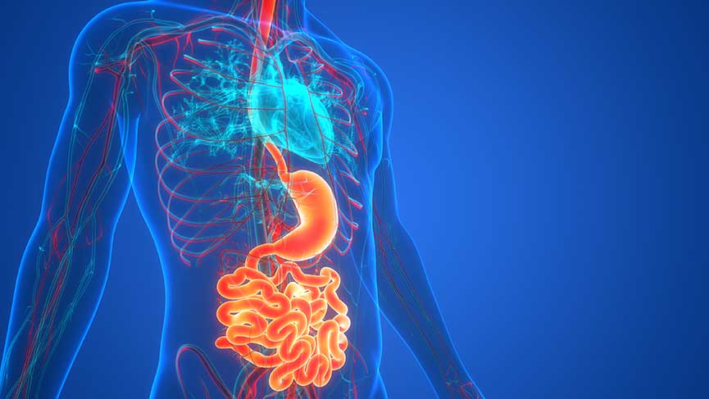
7. İnsan kalbinin oluşturduğu basınç, kanı 10 metre yüksekliğe fışkırtmaya yeterlidir. Bu tazyikle akan kanı damarda tutan yapı nedir?
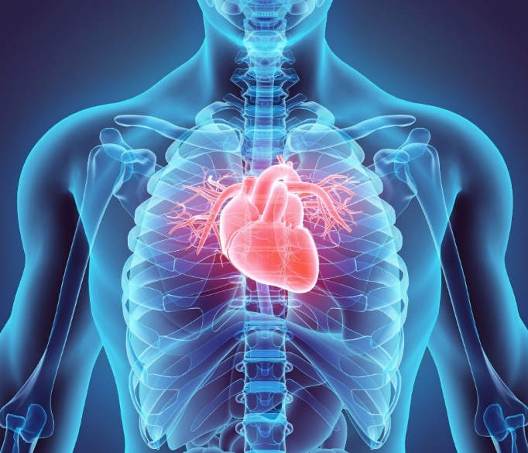
8. Midemizdeki asit bir metali eritebilecek kadar kuvvetlidir. Peki neden her an mide delinmesi durumunu yaşamıyoruz?
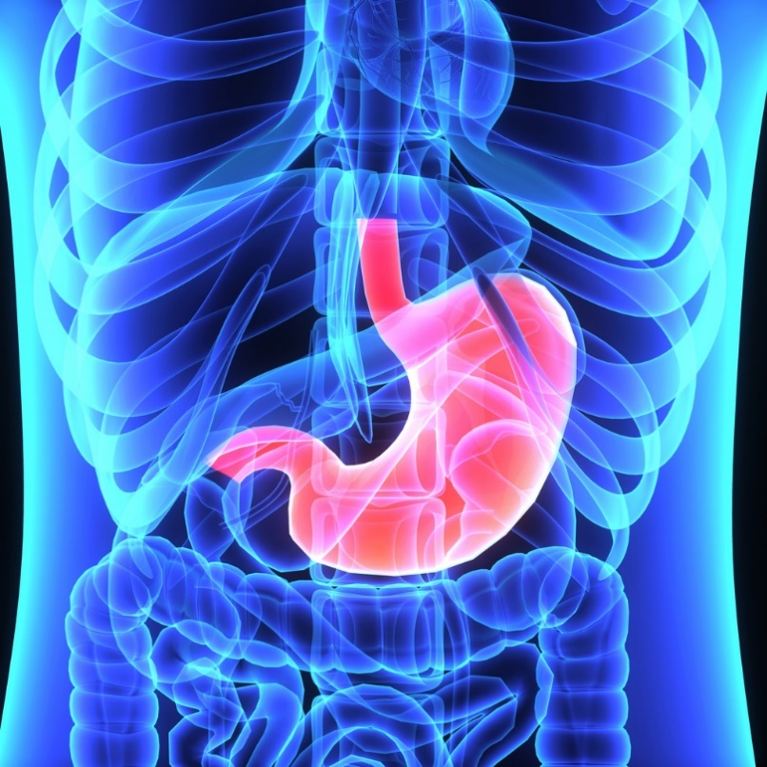
9. İnsan vücudundaki damarların toplam uzunluğunun yaklaşık 96,500 km olduğu tahmin ediliyor. Damarlar birbirine dolaşmadan nasıl durabiliyor?
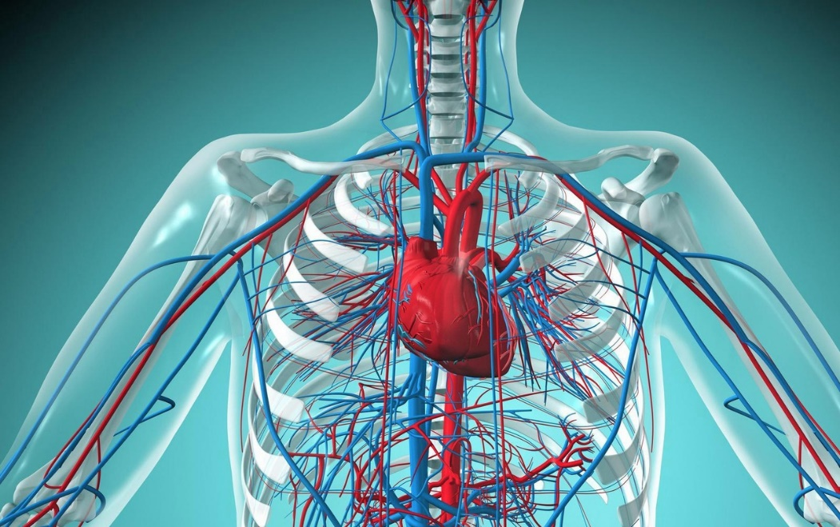

10. Bilim adamları, karaciğerin 500’ün üzerinde fonksiyonunu bulmuşlardır. Karaciğer olmadan ne kadar süre yaşayabiliriz?
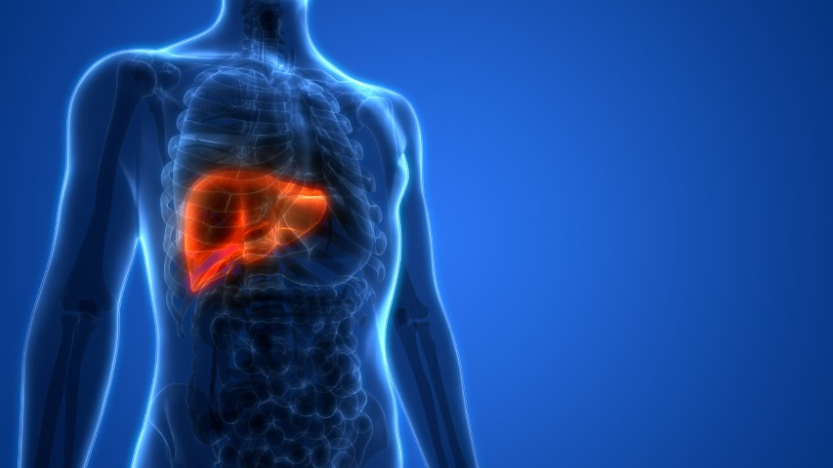
11. İnsan akciğerinin yüzey alanı bir tenis kortunun alanı kadardır. Hangi sistem bu genişliği sağlıyor?
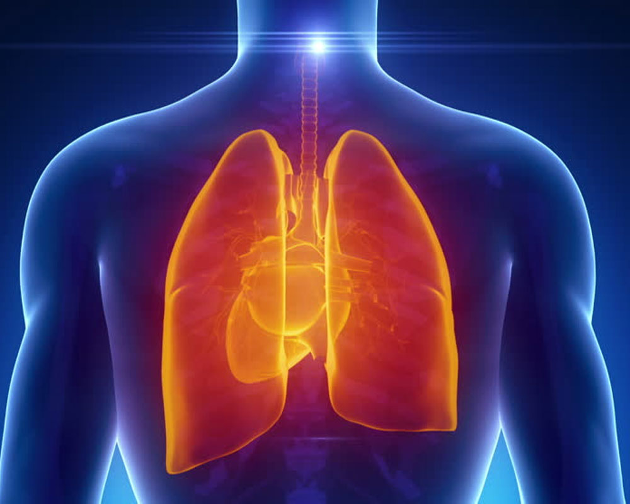
“Eğer Allah’ın nimetini saymaya kalkışacak olursanız, onu bir genelleme yaparak bile sayamazsınız. Gerçekten Allah, bağışlayandır, esirgeyendir.”² Bunlar gibi nice mucizevi bilgiler insan vücudunda hâlâ keşfedilmeyi bekliyor.
Modern tıbbın ve bilimin bu denli geliştiği, bilgiye ulaşımın bu kadar kolay olduğu çağda insanın yaratılışının mucizeliğini görmek adına dergimizin sonraki sayılarında sistemleri ve organları daha detaylı şekilde ele alacağız.
- Hicr, 86
- Nahl, 18

